中国铁矿石价格指数（CIOPI）
中国钢铁工业协会 2018年10月10日印发

一、进口铁矿石价格（OPI）
10月10日，直接进口铁矿石62%品位干基粉矿到岸价格为69.54美元/吨（即1.1216美元/吨度），环比每吨上升0.14美元，升幅为0.20%，当月平均价格为69.05美元/吨。
10月10日，现货贸易进口铁矿石62%品位干基粉矿人民币含税价格为546.95元/吨，环比每吨上升1.72元，升幅为0.32%，当月平均价格为542.96元/吨。
10月10日，直接进口铁矿石58%品位干基粉矿到岸价格为59.04美元/吨（即1.0179美元/吨度），环比每吨上升0.47美元，升幅为0.80%；当月平均价格为58.26美元/吨。
10月10日，现货贸易进口铁矿石58%品位干基粉矿人民币含税价格为448.06元/吨，环比每吨上升2.82元，升幅为0.63%，当月平均价格为443.16元/吨。
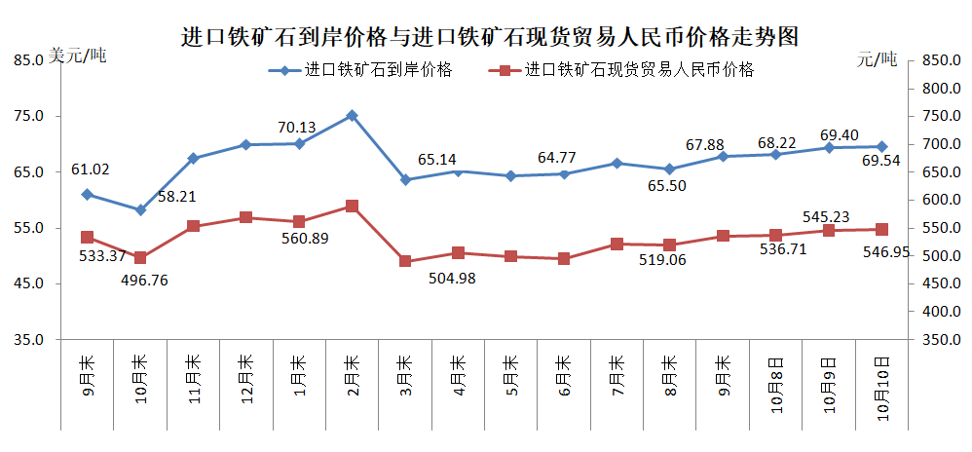
二、国产铁矿石价格
10月10日，国产铁矿石62%品位干基铁精矿含税价格为618.07元/吨，环比持平；比进口铁矿石高71.12元/吨，升幅为13.00%；当月平均价格为618.07元/吨，比进口铁矿石高75.11元/吨，升幅为13.83%。
10月10日，国产铁矿石65%品位干基铁精矿含税价格为689.88元/吨，环比持平；当月平均价格为689.88元/吨。
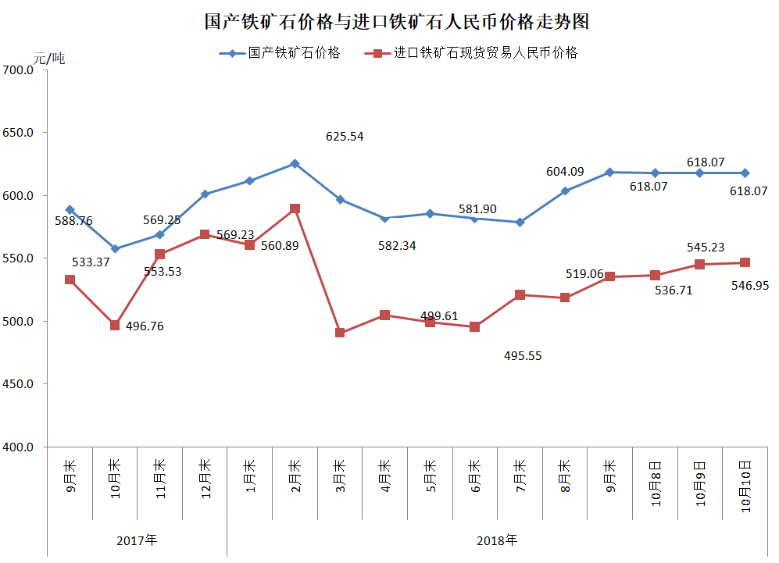
三、中国铁矿石价格指数（CIOPI）
10月10日，中国铁矿石价格指数（CIOPI）255.19点，环比上升0.45点，升幅为0.18%。其中：国产铁矿石价格指数为240.20点，环比持平；进口铁矿石价格指数为257.46点，环比上升0.52点，升幅为0.20%。
